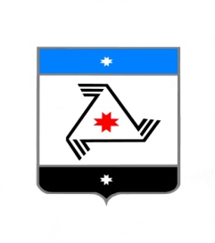

**РЕШЕНИЕ**

**Совет депутатов**

**муниципального образования «Муниципальный округ Балезинский район Удмуртской Республики»**

**«Удмурт Элькунысь Балезино ёрос муниципал округ» муниципал кылдытэтысь депутатъеслэн Кенешсы**

**ПРОЕКТ**

**О внесении изменений в Положение о постоянных комиссиях Совета депутатов муниципального образования «Муниципальный округ Балезинский район Удмуртской Республики»**

« » июня 2024 года

В соответствии с Уставом муниципального образования «Муниципальный округ Балезинский район Удмуртской Республики», Регламентом Совета депутатов муниципального образования «Муниципальный округ Балезинский район Удмуртской Республики», Совет депутатов муниципального образования «Муниципальный округ Балезинский район Удмуртской Республики», **РЕШАЕТ:**

1. Внести в Положение о постоянных комиссиях Совета Депутатов муниципального образования «Муниципальный округ Балезинский район Удмуртской Республики» утвержденного Решением Совета депутатов муниципального образования «Муниципальный округ Балезинский район Удмуртской Республики» от 24.03.2022 года № 8-117 следующие изменения:

Пункт 5 статьи 5 дополнить абзацем:

«В случае невозможности присутствовать на заседании по уважительной причине, депутат может участвовать в работе заседания в режиме видеоконференции по письменному заявлению, представленному Председателю Совета депутатов не позднее, чем за один день до проведения заседания».

2. Разместить настоящее решение на официальном сайте муниципального образования «Муниципальный округ Балезинский район Удмуртской Республики».

3. Настоящее решение вступает в силу со дня его официального опубликования.

Председатель Совета депутатов

муниципального образования

«Муниципальный округ Балезинский

район Удмуртской Республики» С.К. Булдаков

**Согласовано:**

Начальник правового отдела М.С.Гиздуллина

пос. Балезино

2024 год

№